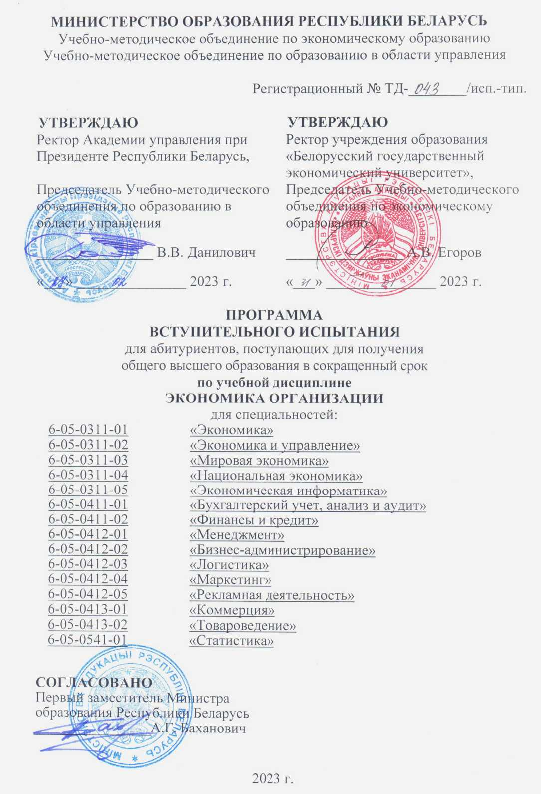
РЕЦЕНЗЕНТЫ:

Учреждение образования «Могилевский государственный университет имени А.А.Кулешова» (протокол заседания Научно-методического совета учреждения образования «Могилевский государственный университет имени А.А.Кулешова» № 6 от 17.01.2023);

Учреждение образования «Минский государственный колледж технологии и дизайна легкой промышленности» (протокол заседания Цикловой комиссии экономических, учетно-финансовых и коммерческих предметов учреждения образования «Минский государственный колледж технологии и дизайна легкой промышленности» № 6 от 06.01.2023)

РЕКОМЕНДОВАНА К УТВЕРЖДЕНИЮ:

Учебно-методическим объединением по экономическому образованию
(протокол заседания Президиума Совета Учебно-методического объединения по экономическому образованию № 3 от 31.01.2023);

Учебно-методическим объединением по образованию в области управления
(протокол заседания Президиума Совета Учебно-методического объединения по образованию в области управления № 9 от 27.02.2023)

ПОЯСНИТЕЛЬНАЯ ЗАПИСКА

Программа по учебной дисциплине «Экономика организации» предназначена для подготовки к вступительным испытаниям абитуриентов, поступающих для получения общего высшего образования в сокращенный срок обучения по специальностям: 6-05-0311-01 «Экономика», 6-05-0311-02 «Экономика и управление», 6-05-0311-03 «Мировая экономика», 6-05-0311-04 «Национальная экономика», 6-05-0311-05 «Экономическая информатика», 6-05-0411-01 «Бухгалтерский учет, анализ и аудит», 6-05-0411-02 «Финансы и кредит», 6-05-0412-01 «Менеджмент», 6-05-0412-02 «Бизнес-администрирование», 6-05-0412-03 «Логистика», 6-05-0412-04 «Маркетинг», 6-05-0412-05 «Рекламная деятельность», 6-05-0413-01 «Коммерция», 6-05-0413-02 «Товароведение», 6-05-0541-01 «Статистика».
Перечень специальностей среднего специального образования, соответствующих специальностям образовательной программы бакалавриата или непрерывной образовательной программы высшего образования, для получения высшего образования в сокращенный срок, определяются постановлением Министерства образования Республики Беларусь от 01.11.2022 № 412 «О получении высшего образования в сокращенный срок».

СОДЕРЖАНИЕ УЧЕБНОГО МАТЕРИАЛА

РАЗДЕЛ 1. ОРГАНИЗАЦИЯ В УСЛОВИЯХ РЫНКА

Тема 1.1. Организация как основное звено национальной экономики

Понятие организации как субъекта хозяйствования. Классификация организаций по форме собственности, цели деятельности, размеру, принадлежности капитала. Структура организации. Среда функционирования организации. Организация как объект государственного регулирования. Признаки, определяющие организационно-правовую форму организации: порядок формирования уставного фонда, степень ответственности по обязательствам, форма собственности. Характеристика организационно-правовых форм организаций. Товарищества, общества (ОАО, ЗАО, ООО, ОДО), унитарные предприятия, кооперативы. Совместные организации.

РАЗДЕЛ 2. ПРОИЗВОДСТВЕННЫЕ РЕСУРСЫ ОРГАНИЗАЦИИ И ЭФФЕКТИВНОСТЬ ИХ ИСПОЛЬЗОВАНИЯ

Тема 2.1. Основные средства организации и эффективность их использования

Основные средства: сущность, состав, структура. Характеристика отдельных групп основных средств. Оценка основных средств. Виды стоимости основных средств: первоначальная, переоцененная (восстановительная), остаточная, ликвидационная, среднегодовая. Физический и моральный износ основных средств. Основные методы определения износа основных средств. Амортизация, ее норма. Способы и методы расчета амортизационных отчислений. Воспроизводство основных средств: сущность, формы, источники финансирования. Система показателей состояния и движения основных средств: коэффициенты выбытия, обновления, износа, годности. Система показателей эффективности использования основных средств. Пути улучшения использования основных средств. Определение потребности организации в основных средствах.

Тема 2.2. Оборотные средства организации и эффективность их использования

Экономическая сущность, состав и структура оборотных средств. Оценка использования оборотных средств в производстве. Показатели оборачиваемости оборотных средств. Источники формирования оборотных средств. Методы определения необходимого объема оборотных средств. Производственные запасы организации: состав, порядок нормирования. Нормирование незавершенного производства, запасов готовой продукции. Основные направления улучшения использования оборотных средств организации.

Тема 2.3. Материальные ресурсы организации и эффективность их использования

Экономическая сущность, состав и классификация материальных ресурсов. Показатели эффективности использования материальных ресурсов. Материалоемкость, энергоемкость продукции. Определение потребности в сырье, материалах, комплектующих изделиях, топливе, энергии. Источники обеспечения организации материальными ресурсами. Основные направления рационального использования сырьевых и топливно-энергетических ресурсов.

Тема 2.4. Персонал организации

Персонал организации, его состав и структура. Показатели наличия, движения и использования персонала. Фонд рабочего времени. Баланс рабочего времени. Виды норм труда. Планирование численности персонала: основных, вспомогательных рабочих, служащих. Производительность труда: понятие, показатели и методы ее измерения. Факторы и резервы роста производительности труда.

РАЗДЕЛ 3. ФУНКЦИОНИРОВАНИЕ ОРГАНИЗАЦИИ

Тема 3.1. Основы планирования в организации

Сущность планирования и его виды. Принципы и методы планирования. Стратегическое, тактическое, бизнес-планирование. Порядок разработки бизнес-плана развития организации. Производственная программа (план производства) организации: сущность, содержание, показатели. Производственная мощность: понятие, определяющие ее факторы. Расчет производственной мощности организации и ее структурных подразделений. Баланс производственной мощности. Показатели эффективности использования производственной мощности.

Тема 3.2. Оплата труда работников организации

Экономическая сущность оплаты труда. Функции оплаты труда. Дифференциация оплаты труда. Тарифная система, ее составные элементы: тарифные сетки, базовая ставка (ставка первого разряда), тарифно-квалификационные справочники. Тарифные ставки рабочих и должностные оклады служащих. Порядок применения тарифной сетки. Формы и системы оплаты труда: повременная (простая повременная, повременно-премиальная), сдельная (прямая сдельная, сдельно-премиальная, косвенная сдельная, аккордная, сдельно-прогрессивная), смешанная. Условия применения систем оплаты труда. Часовая тарифная ставка: методика расчета. Сдельная расценка: экономическая сущность и методика расчета. Планирование средств на оплату труда. Государственное и договорное регулирование организации оплаты труда. Коллективный договор организации. Государственные гарантии в области оплаты труда. Минимальная заработная плата: сущность, назначение, порядок определения. Индексация доходов работников.

Тема 3.3. Издержки и себестоимость продукции

Понятие, состав и виды издержек производства. Затраты прямые и косвенные, постоянные и переменные, основные и накладные. Классификация затрат по экономическим элементам. Понятие себестоимости продукции, ее виды, показатели. Содержание, методы и этапы планирования себестоимости продукции. Калькуляция себестоимости единицы продукции. Факторы снижения себестоимости продукции.

Тема 3.4. Ценообразование в организации

Экономическое содержание цены. Факторы ценообразования. Методы ценообразования. Виды цен. Состав цены по элементам. Формирование отпускной цены организации. Государственное регулирование цен.

РАЗДЕЛ 4. РЕЗУЛЬТАТИВНОСТЬ ДЕЯТЕЛЬНОСТИ И
РАЗВИТИЯ ОРГАНИЗАЦИИ

Тема 4.1. Доходы, прибыль и рентабельность

Экономическая сущность выручки от реализации продукции (работ, услуг). Виды доходов организации. Прибыль, ее виды. Значение прибыли в рыночной экономике. Формирование и распределение прибыли в организации. Методы планирования прибыли. Понятие и виды рентабельности, показатели рентабельности, методика их расчета. Точка безубыточности, методы ее расчета. Факторы повышения рентабельности и увеличения прибыли в организации.

Тема 4.2. Инвестиционная деятельность

Сущность инвестиций, их классификация. Источники финансирования инвестиций. Валовые и чистые инвестиции. Капитальные вложения: состав, структура. Инвестиционная деятельность организации. Портфель инвестиций, его состав и структура. Показатели оценки эффективности инвестиционных проектов. Пути повышения эффективности использования инвестиционных ресурсов организации.

Тема 4.3. Инновации и инновационная деятельность

Содержание инновационной деятельности. Основные характеристики инноваций. Изобретательство и рационализация как виды инновационной деятельности. Основные задачи и направления использования инноваций. Оценка эффективности использования инноваций.
Тема 4.4. Оценка стоимости организации

Имущество организации: экономическое содержание, состав, классификация, необходимость оценки. Процесс оценки имущества организации: основные этапы и принципы. Методы оценки стоимости имущества организации: затратный, сравнительный, доходный.
СПИСОК РЕКОМЕНДУЕМОЙ ЛИТЕРАТУРЫ

Нормативные правовые акты

- Конституция Республики Беларусь.
- Национальная стратегия устойчивого социально-экономического развития
- Гражданский кодекс Республики Беларусь.
- Трудовой кодекс Республики Беларусь.
- Кодекс Республики Беларусь о земле.
- Налоговый кодекс Республики Беларусь (особенная часть).
- Закон Республики Беларусь от 12 июля 2013 г. № 53-З «Об инвестициях».
- Закон Республики Беларусь от 10 июля 2012 г. № 425-З «О государственной инновационной политике и инновационной деятельности в Республике Беларусь».
- Указ Президента Республики Беларусь от 15 сентября 2021 г. № 348 «О Государственной программе инновационного развития Республики Беларусь на 2021–2025 годы».
- Декрет Президента Республики Беларусь 16 января 2009 г. № 1 «О государственной регистрации и ликвидации (прекращении деятельности) субъектов хозяйствования».
- Постановление Министерства экономики Республики Беларусь, Министерства финансов Республики Беларусь и Министерства архитектуры и строительства Республики Беларусь от 27 февраля 2009 г. № 37/18/6 «Инструкция о порядке начисления амортизации основных средств и нематериальных активов».

Основная

- Витебская, Е. С. Экономика организации: пособие для учащихся учреждений образования, реализующих образовательные программы среднего специального образования по специальностям направлений образования «Экономика», «Управление», «Экономика и организация производства» / Е. С. Витебская. – Минск: РИПО. – 2018. – 295 с.
- Забелина, Е. А. Экономика организации : учебная практика: пособие для учащихся учреждений образования, реализующих образовательные программы среднего специального образования по специальностям «Коммерческая деятельность (по направлениям)», «Экономика и организация производства»: (с электронным приложением) / Е. А. Забелина. – Минск: РИПО. – 2016. – 270 с.
- Кажина, Е. А. Экономика организации в определениях, схемах, таблицах : пособие для учащихся учреждений образования, реализующих образовательные программы среднего специального образования по группе специальностей «Экономика и управление», по специальностям «Маркетинг», «Экономика и организация производства» / Е. А. Кажина. – Минск: РИПО. – 2018. – 139 с.
Дополнительная

- Экономика организации (предприятия): учеб. пособие / Л. Н. Нехорошева [и др.]; под ред. Л. Н. Нехорошевой. – Минск: БГЭУ, 2020. – 687 с.
- Васюченок, Л. П. Экономика организации (предприятия): пособие для студентов специальности 1-27 01 01 «Экономика и организация производства» / Л. П. Васюченок, Е. И. Бахматова ; Белорусский национальный технический университет, кафедра «Экономика и право». – Минск: БНТУ, 2020. – 84, [1] с. : табл.
- Володько, О. В. Экономика организации : учеб. пособие для студентов учреждений высшего образования по специальностям «Финансы и кредит», «Бухгалтерский учет, анализ и аудит», «Маркетинг» / О. В. Володько, Р. Н. Грабар, Т. В. Зглюй ; под ред. О. В. Володько. – 3-е изд, испр. и доп. – Минск: Вышэйшая школа, 2017. – 396 с.
- Головачев, А. С. Экономика организации (предприятия) : учеб. пособие для студентов учреждений высшего образования по специальностям «Экономика и управление на предприятии», «Экономика», «Экономическая теория» / А. С. Головачев, Л. А. Лобан. – Минск: Республиканский институт высшей школы, 2022. – 387 с.: ил., табл.
- Экономика организации (предприятия): практикум для студентов экономических специальностей учреждений высшего образования / О. В. Володько [и др.] – Пинск : ПолесГУ, 2022. – 115 с.: табл.

КРИТЕРИИ ОЦЕНКИ ВСТУПИТЕЛЬНОГО ИСПЫТАНИЯ
Вступительные испытания проводятся в письменной форме с применением указанных критериев оценки знаний.

Отметка в баллах | Показатели оценки
1 (один) | Узнавание отдельных объектов изучения программного учебного материала, предъявленных в готовом виде (основных терминов, понятий и определений экономики организации и иное).
2 (два) | Различие объектов изучения программного учебного материала, предъявленных в готовом виде (основных и оборотных средств, видов планов, категорий персонала, видов прибыли и иное), определение основных экономических показателей хозяйственной деятельности организации, показателей состояния, движения и использования основных средств и иное).
3 (три) | Воспроизведение части программного учебного материала по памяти (фрагментарный пересказ и перечисление состава основных и оборотных средств, категорий персонала, форм и систем оплаты труда, видов планов, функций прибыли и иное); осуществление умственных и практических действий по образцу (определение производительности труда, состава и движения основных средств, показателей рентабельности и иное).
4 (четыре) | Воспроизведение большей части программного учебного материала (описание с элементами объяснения состава основных средств, оборотных средств, затрат на производство и реализацию продукции и иное); применение знаний в знакомой ситуации по образцу (расчет отдельных показателей эффективности использования ресурсов, прибыли и рентабельности и иное).
5 (пять) | Осознанное воспроизведение большей части программного учебного материала (описание методики расчета показателей производительности труда, расчета заработной платы и иное); применение знаний в знакомой ситуации по образцу (расчет отдельных показателей эффективности использования ресурсов, прибыли и рентабельности и иное).
6 (шесть) | Полное знание и осознанное воспроизведение всего программного учебного материала; владение программным учебным материалом в знакомой ситуации (описание и объяснение факторов, влияющих на уровень производительности труда, выявление и обоснование показателей эффективности хозяйственной деятельности организации и иное); выполнение заданий по образцу, на основе предписаний (расчет плановых показателей, оценка эффективности работы организации и иное).
7 (семь) | Полное, прочное знание и воспроизведение программного учебного материала; владение программным учебным материалом в знакомой ситуации (развернутое описание и объяснение методики планирования основных экономических показателей деятельности организации, формулирование выводов и иное); недостаточно самостоятельное выполнение заданий (расчет основных экономических показателей хозяйственной деятельности, состава и движения персонала, планирование средств на оплату труда и иное).
8 (восемь) | Полное, прочное, глубокое знание и воспроизведение программного учебного материала; оперирование программным учебным материалом в знакомой ситуации (развернутое описание и объяснение методики планирования основных экономических показателей деятельности организации, резервов снижения затрат на производство и реализацию продукции, эффективности производства, обоснование и доказательство изменения показателей хозяйственной деятельности организации в результате влияния отдельных факторов, формулирование выводов и иное); самостоятельное выполнение заданий (расчет основных экономических показателей хозяйственной деятельности, состава и движения персонала, планирование средств на оплату труда и иное).
9 (девять) | Полное, прочное, глубокое, системное знание программного учебного материала; оперирование программным учебным материалом в частично измененной ситуации (применение знаний в условиях изменения нормативной правовой базы в области экономики организации, формул, выдвижение предположений и гипотез о совершенствовании планирования в организации и иное); наличие действий и операций творческого характера для выполнения заданий по анализу важнейших экономических показателей, по оценке полученных результатов и иное).
10 (десять) | Свободное оперирование программным учебным материалом; применение знаний и умений в незнакомой ситуации (самостоятельные действия по описанию, объяснению факторов, определяющих конкурентоспособность продукции организации, порядка определения финансовых результатов деятельности организации); демонстрация рациональных методов расчета основных технико-экономических показателей деятельности организации и иное.

Примечание. При отсутствии результатов проверки абитуриентам выставляется «0» (ноль) баллов.

